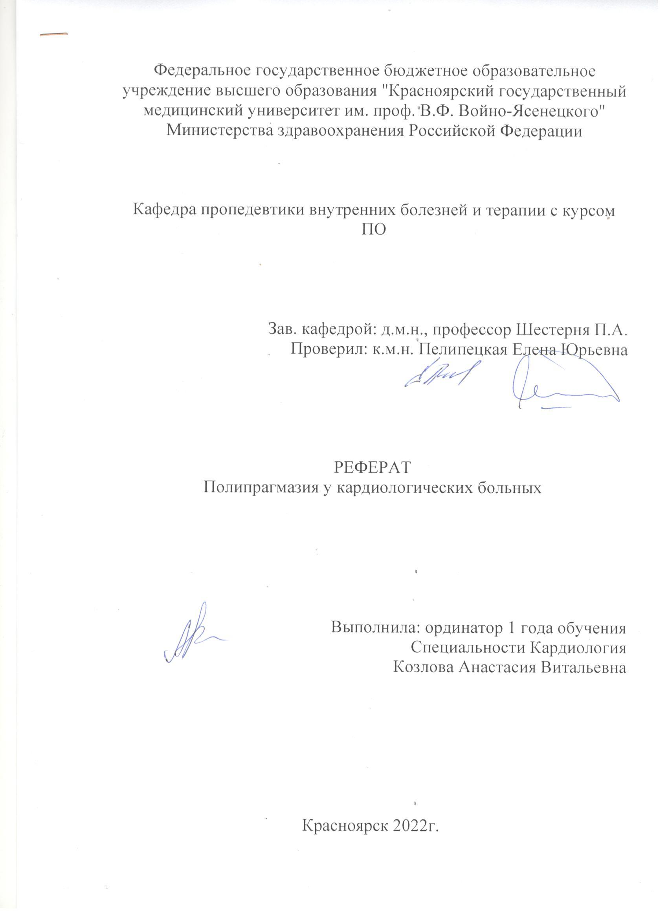
Содержание:
СОДЕРЖАНИЕ

- Определение
- Общие сведения
- Факторы риска (причины) возникновения полипрагмазии
- Механизмы лекарственного взаимодействия
- Признаки полипрагмазии
- Осложнения
- Стратегии борьбы
- Прогноз и профилактика
- Список литературы

Определение

Полипрагмазия — это одновременное назначение множества лекарственных средств или лечебных процедур. Такой подход сопровождается снижением эффективности терапии, увеличением срока амбулаторного и стационарного лечения пациентов.

Общие сведения

В зарубежных медицинских источниках полипрагмазию называют полифармацией. В РФ под полипрагмазией понимают одновременное назначение более 5 медикаментозных средств.

По данным эпидемиологического анализа установлено, что эта проблема выявляется в 20,5% случаев фармакотерапии пациентов старше 18 лет.

Наиболее распространена полипрагмазия среди пожилых людей: в возрасте 60-79 лет она встречается в 7,6-28,6% случаев, а у больных старше 80 лет — в 18,6-51,8%.

Среди детей полипрагмазия чаще наблюдается при стационарном лечении: пациенты получают от 3 до 9 лекарств ежедневно.

Факторы риска (Причины)

Развитие медицины и фармации обуславливает внедрение в практическое здравоохранения огромного количества медикаментозных форм. Лекарства обладают доказанной эффективностью и помогают улучшить состояние пациента.

Но огромный выбор доступных лекарственных средств и стремление помочь больному сразу излечиться от всех болезней неизбежно приводит к полипрагмазии. Основные причины необоснованного применения большого количества медикаментов:

- Мультиморбидность – эта проблема наиболее выражена у людей пожилого возраста, 80% которых имеют 2 и больше хронических заболеваний. Для улучшения качества жизни пациентов необходимо назначение лекарств разных фармакологических групп.

- Потенцирование терапевтического эффекта – некоторые врачи предпочитают комбинировать 2-3 лекарства со сходным механизмом действия, чтобы ускорить выздоровление. Если при этом у человека не одна хроническая болезнь, число ежедневно используемых медикаментов достигает 7-10 наименований, что характерно для полипрагмазии.

- Проблемы системы здравоохранения – отсутствие преемственности и системного подхода ведет к неоправданному увеличению списка назначенных пациенту медикаментов и полипрагмазии. Обычно больной наблюдается сразу у нескольких специалистов одного профиля, которые не согласовывают свои лекарственные назначения.

- Распространенность самолечения – в связи с обилием безрецептурных средств и доступностью медицинской информации люди не хотят обращаться к врачам и самостоятельно в неограниченных количествах покупают лекарства. При самолечении в ход идут как официальные лекарственные средства, так и сомнительные натуральные биодобавки, эффект которых не подкреплен никакой доказательной базой.

Факторы риска:

- Основным фактором риска полипрагмазии служит пожилой и старческий возраст, что связано с мультиморбидностью и множественными функциональными нарушениями работы организма. Пожилые люди потребляют около 1/3 всех медикаментов, продаваемых в аптеках и назначаемых в стационарах.

- Важный фактор риска в любом возрасте — наличие серьезного хронического заболевания (гипертония, сахарный диабет, бронхиальная астма), которое требует частого посещения врача.

- Так же еще один важный фактор – это увеличение случаев полипрагмазии за счет наличия околомедицинских сайтов и форумов, на которых люди без профильного образования дают свои рекомендации по лечению.

- На распространенность полипрагмазии влияют социально-демографические факторы. В странах с хорошим уровнем образования и более высокими доходами люди чаще обращаются за медицинской помощью к разным специалистам.

- Имеют значение и национальные особенности, то, как человек воспринимает свою болезнь, какие методики лечения использует.

Механизмы лекарственного взаимодействия

Существует 3 вида лекарственного взаимодействия:

  - Фармацевтическое (происходит до введения ЛС в организм и особого значения при полипрагмазии не имеет).
  - фармакокинетическое (наблюдается на этапе всасывания, распределения и трансформации, а также выведения препаратов из организма).
  - Фармакодинамическое ( при взаимном усилении или ослаблении эффектов лекарств).

Чтобы исключить нежелательные эффекты полипрагмазии, врачу необходимо разбираться не только в механизме действия медикаментов, но и учитывать прогнозируемую лекарственную совместимость.

Если схема фармакотерапии подобрана неправильно, последствия могут быть различными: от отсутствия положительной динамики до серьезных осложнений.

# Например, при сочетании противогрибкового средства кетоконазола со статинами существует вероятность поражения поперечнополосатой мускулатуры.

Признаки полипрагмазии

Основной признак полифармации — отсутствие позитивной динамики состояния после проведенного курса лечения. Несмотря на прием и введение множества фармацевтических средств, симптомы основного заболевания не исчезают.

Для полипрагмазии характерно затяжное течение патологий, частое присоединение осложнений. При добавлении в терапевтическую схему новых препаратов самочувствие ухудшается.

На фоне приема различных ЛС наблюдаются пищеварительные расстройства: тошнота, спазмы в животе, диарея. При полипрагмазии возможно снижение аппетита, потеря массы тела.

Возникает беспричинная слабость, астения, снижается работоспособность. У склонных к аллергическим реакциям зачастую появляются кожные высыпания.
Иногда вследствие полипрагмазии больные чувствуют себя хуже, чем до начала лечения.
Осложнения

Вероятность нежелательных лекарственных реакций коррелирует с количеством назначенных средств:

- при использовании 5 и менее лекарств риск составляет 4-5%;
- при одновременном приеме от 6 до 9 медикаментов возрастает до 25%;
- при назначении 10 ЛС — составляет 100%.

Особенно опасна полипрагмазия в гериатрической практике, поскольку прием более 10 лекарств при тяжелых заболеваниях увеличивает риск летального исхода на 10%.

Из-за угнетения ферментативной активности печени, уменьшения процента мышечной ткани, неврологических нарушений к непрогнозируемым нежелательным реакциям более склонны пожилые пациенты. У таких больных полипрагмазия чаще вызывает тяжелые осложнения со стороны системы кроветворения и гемостаза (38,3%), ЦНС (13,8%), ЖКТ (13,7%). Реже развиваются жизнеугрожающие состояния — почечная или печеночная недостаточность, сердечно-сосудистые кризы.

В детском возрасте нежелательные последствия полипрагмазии чаще всего наблюдаются в ответ на применение барбитуратов и салицилатов, что обусловлено недостаточно сформированными энзимными системами.

Возникают осложнения в виде гиперкинезии, парадоксального возбуждения и бессонницы. У детей около 25% всех нежелательных реакций, спровоцированных полипрагмазией, составляют токсико-аллергические реакции, которые наблюдаются при употреблении антибиотиков и НПВС.

Борьба с полипрагмазией (стратегии)

Международные рекомендации по минимизации числа назначенных медикаментов предлагают использовать современные подходы к анализу каждой лекарственной комбинации. Также существуют базы данных межлекарственного взаимодействия, «ограничительные» перечни.

Основные методы предупреждения полипрагмазии:

- Многоцелевая монотерапия. Часть лекарственных препаратов обладает 2-3 механизмами действия, в результате чего они эффективно работают для терапии сразу нескольких заболеваний.

# Например, гипотензивные бета-адреноблокаторы также имеют антиангинальное действие.

- Индекс рациональности MAI. Представляет собой опросник из 10 пунктов, на которые врач должен ответить по каждому из рекомендуемых фармацевтических средств. Метод помогает выбрать наиболее эффективные лекарства и выявить ЛС, которые можно отменить или заменить более эффективными аналогами.

- Критерии Бирса. Методика применяется для профилактики полипрагмазии и подбора рациональной фармакотерапии пациентам старше 65 лет. Все препараты, представленные в перечне, имеют доказательную базу. Лекарства разделены на несколько групп: запрещенные, потенциально не рекомендованные, разрешенные к применению.

- Критерии STOPP/START. Используются в гериартрической практике для выявления необоснованно назначенных медикаментов и выбора наиболее эффективных для каждого конкретного больного препаратов. Работа по этой методике снижает риск нежелательных реакций на 9,3%, сокращает время пребывания в стационаре пожилых людей.

- Алгоритм «Паллиативный подход». Метод предполагает активное участие самого пациента или его опекуна в подборе схемы фармакотерапии. Назначая любое лекарство, врач обсуждает с больным показания, возможные противопоказания и нежелательные реакции, фармакологические альтернативы. Такой подход к борьбе с полипрагмазией снижает частоту госпитализаций в отделения реанимации и интенсивной терапии с 30% до 11,8%.

В последнее время активно внедрилась новая специальность — клинический фармаколог. Этот специалист разбирается в механизмах действия и взаимодействия препаратов, оказывает консультативную помощь врачам с целью предотвращения полипрагмазии.

Согласно законодательству РФ, направление больного к клиническому фармакологу желательно при одномоментном назначении более 5 препаратов либо при приеме больше 10 лекарств для курсового лечения.

Прогноз и профилактика

Борьба с полипрагмазией признана одной из главных задач развития системы здравоохранения, поэтому современные методики внедряются в рутинную работу врачей всех специальностей.

При слаженном взаимодействии медицинских работников и пациентов удается подобрать индивидуальную схему лечения с минимальным числом препаратов, которые имеют высокую эффективность.

Нерешенной проблемой полипрагмазии пока что является самолечение и прием БАДов с недоказанным действием.

Список литературы

1. Полипрагмазия: взгляд клинического фармаколога. Д.А. Сычев, В.А. Отделенов, Н.М. Краснова, Е.С. Ильина// Терапевтический архив. — 2016.
2. Клиническая фармакология и фармакотерапия / Ю.Б. Белоусов. — 2010.

3. Научная статья по специальности «Клиническая медицина» ПОЛИМОРБИДНОСТЬ И ПОЛИПРАГМАЗИЯ У ПАЦИЕНТОВ ВЫСОКОГО И ОЧЕНЬ ВЫСОКОГО СЕРДЕЧНО-СОСУДИСТОГО РИСКА – Изможерова Н.В., Попов А. А., Гаврилова Е.И.2019г.

4. Научная статья по специальности «Клиническая медицина» Полипрагмазия у амбулаторных пациентов пожилого возраста Панова Е.А., Серов В.А., Шутов А.М. 2019г.

